Муниципальное казённое общеобразовательное учреждение средняя общеобразовательная школа №16

города Болотного Болотнинского района Новосибирской области

**Познавательный проект**

**"Собака - друг человека!"**

**для детей среднего дошкольного возраста**

Руководитель проекта:

Воробьева Е.В.

воспитатель

квалификационной категории

Болотное, 2019

***Продолжительность проекта***:  краткосрочный.

***Вид  проекта***: познавательный, речевой, творческий, продуктивный.

***Участники проекта***: дети, воспитатели, родители.

***Возраст детей:*** 4-5 лет.

***Проблема:*** дети не знают всей информации о том, какую пользу приносят собаки для людей.

***Актуальность:***  «Мама, давай, возьмём собаку!» - знакомая фраза для детей и родителей. Особенно, для детей, для них она многое означает. Собака и ребенок во многом похожи: они очень доверчивые и открытые, любят подвижные игры и чрезвычайно любопытны. Если ребенок захотел собаку, это очень хорошо, значит, он гармонично развивается и растет. Наукой доказано, что дети, выросшие в доме, где есть собака, быстрее адаптируются в обществе, они более ответственные и организованные, чем их сверстники. Собаки способны научить вашего ребенка рано вставать, отвечать за свои поступки, делать зарядку, и даже, читать. Если у вас есть собака, то ваши дети никогда не будут страдать от излишнего веса, прогулки и игры с собакой способствуют улучшению обмена веществ и нормализуют работу пищеварительной системы. Если ваш ребенок замкнут в себе, или капризен, или не может найти общий язык с другими детьми, то вам просто необходимо завести собаку. Психологи советуют, почаще читать таким детям литературные произведения, где главным героем является собака, и обсуждать их с детьми. Вы удивитесь, насколько ваш ребенок станет открытым для общения, и будет взахлеб рассказывать вам истории о своей, пусть пока будущей, собаке. Особенно полезны для детей стихи о животных, они не только прививают вашему ребенку любовь к домашним животным, но и тренируют его память и развивают чувство ритма.

**Цель проекта:**   - развитие экологического сознания дошкольников и формирование осознанно правильного отношения к представителям животного мира через различные виды деятельности.

**Задачи проекта:**

1. Формировать интерес к познавательной деятельности.

2. Развивать творчество, креативность, любознательность участников проекта.

3. Расширять знания детей об особенностях внешнего вида, о жизненных проявлениях, повадках и условиях содержания домашних животных.

4. Совершенствовать знания детей о безопасном поведении с животными.

5. Воспитывать заботливое и ответственное отношение к домашним животным.

**Основные формы реализация проекта**:

-игровая деятельность

-работа с познавательной литературой

- продуктивная деятельность

- чтение рассказов, сказок, загадок, стихотворений

- работа с родителями

- просмотр презентаций, мультфильмов

**Источники информации:**

- книги

- интернет ресурсы

- видео и аудио записи

- презентации

**Список литературы:**

1.Даниэль Пеннак: Собака Пес

2.Юрий Коваль: Алый и другие рассказы

3.Ютта Рихтер: Я всего лишь собака

4.Лев Толстой: Лев и собачка.

5.Евгений Чарушин: Про Томку

6.Леди и Бродяга. Мои любимые сказки

7.Георгий Карлов: Давайте дружить!

8.Йозеф Чапек: Приключения Песика и Кошечки

9.Римма Алдонина: Тузик и другие собаки

**Ожидаемые результаты**

* Дать детям представления о некоторых породах собак.
* Рассказать о способах ухода за питомцем.
* Прививать детям любовь и бережное отношение к животным.
* Способствовать возникновению желания у родителей завести домашнее животное.

**Реализация проекта**

**1 этап: Подготовительный**

Подбор литературы, содержащей информацию о правилах дорожного движения; подбор детской художественной литературы, демонстрационного материала, видео и аудио материала, подбор игрового материала.

**2 этап: Основной**

**Речевое развитие:**

*Заучивание* стихотворений.

*Чтение* стихотворений, загадывание загадок на тему «Собаки», рассматривание энциклопедий.

*Чтение* художественной литературы: Л.Толстой «Лев и собачка», Г.Снегирёв «Чембулак», Н.Гарин –Михайловский «Тёма и Жучка», Л.Андреев «Кусака».

*Чтение* пословиц и поговорок на тему «Собаки».

**Познавательное развитие:**

*Беседы:* «Как появились собаки», «Служебные собаки», «Четвероногие друзья», «Собака – верный друг», «Собаки – поводыри».

*Занятие* «Собака – друг человека»

*Занятие* «Собака и щенки»

*Викторина* «Угадай породу собак»

*Презентации:* «Породы собак», «Пограничные собаки», «Собаки – поводыри», «Лучший друг человека».

*Дидактические игры*: «Собака со щенком», «Щенок», «Покорми собачек», «Собачьи профессии», «Щенок на ковре», «Добро пожаловать».

**Художественно – эстетическое развитие:**

*Рисование:* « Любимый пёс», «Будка для Дружка».

*Аппликация*: «Щенок».

*Оригами:* «Собачка».

**Физическое развитие:**

*Подвижные игры*: «Ты собачка, не лай», «Лохматый пёс», «Воробьи и собачка», Собака и котята», «Собачка», «Догони собачку».

*Пальчиковая гимнастика* «Дружок», «Ты собачка не лай».

*Физкультминутка* «По ровненькой дорожке», «Собачка».

*Гимнастика пробуждения*: «Ветерок».

*Дыхательная гимнастика*: « Мы гуляем с собачкой».

*Гимнастика для глаз* «Глазки видят всё вокруг».

**Работа с родителями:**

* 1.Консультация для родителей на тему «Роль домашнего животного в жизни  вашего ребенка».

- информировать родителей о том, какую пользу приносит домашний питомец в развитии эмоционального качества, трудолюбия, сдержанности ребенка.

* 2.  Просмотр мультфильмов, документальных фильмов о домашних питомцев.

- чтобы привлечь внимание детей к разнообразию пород собак, расширение кругозора детей.

***3-й этап Итоговый***

* Выставка рисунков, поделок.
* Фотоконкурс «Мой дружок».
* Изготовление альбомов.

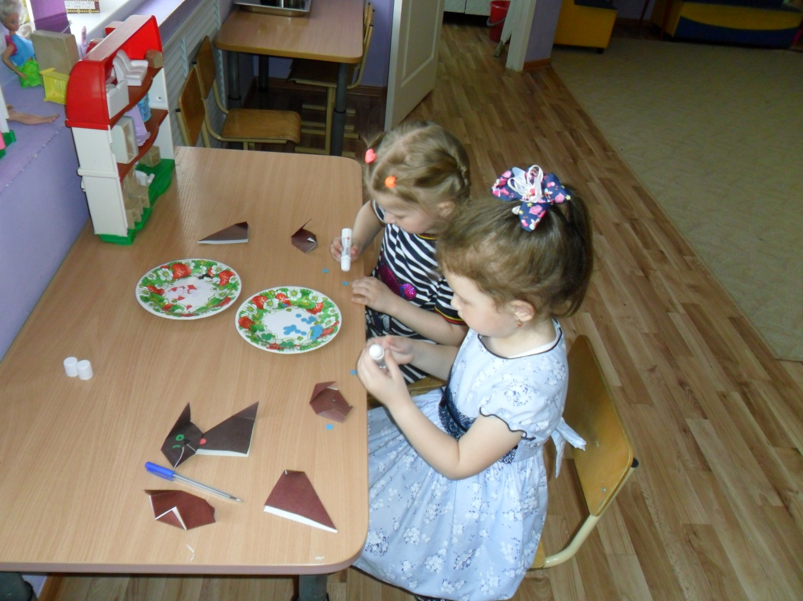**Творческая мастерская. Мы делали собачку в технике оригами**

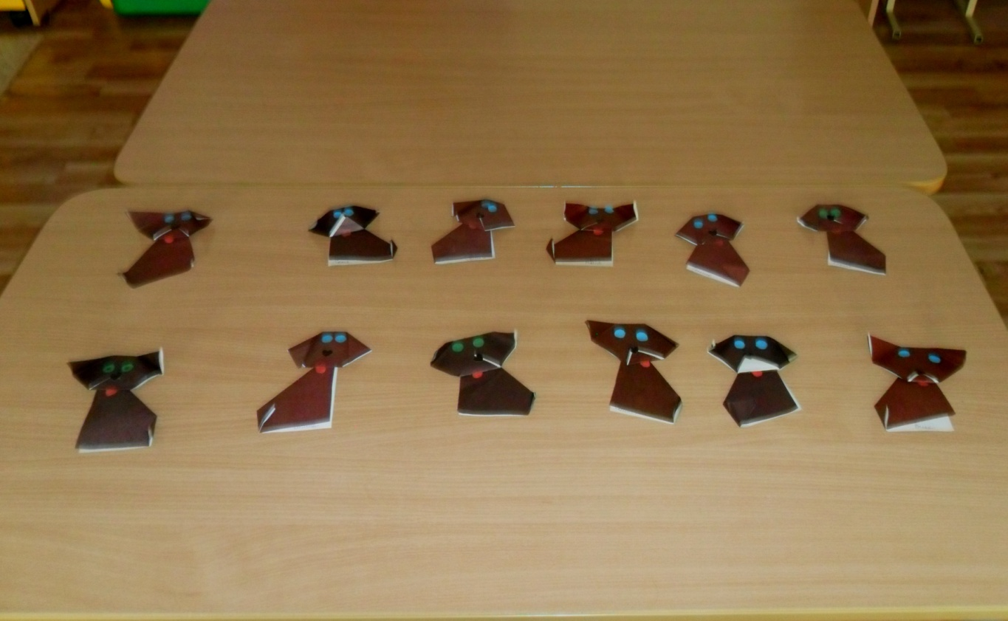

**Мы лепили собачку**

**Фотоконкурс «Мой Дружок»**

**Выставка рисунков, поделок**.

**Книги «Детям о собаках».**